Mẫu 1
11/2014/TT-BKHCN
CỘNG HOÀ XÃ HỘI CHỦ NGHĨA VIỆT NAM
Độc lập - Tự do - Hạnh phúc

Hà Nội, ngày 31 tháng 12 năm 2020

BÁO CÁO KẾT QUẢ TỰ ĐÁNH GIÁ
NHIỆM VỤ KHOA HỌC VÀ CÔNG NGHỆ CẤP QUỐC GIA

I. Thông tin chung về nhiệm vụ:
1. Tên nhiệm vụ, mã số: Ứng xử của người Việt Nam hiện nay trong các không gian công cộng; Mã số: KX.01-48/16-20
Thuộc:
- Chương trình (tên, mã số chương trình): Nghiên cứu những vấn đề trọng yếu về khoa học xã hội và nhân văn phục vụ phát triển kinh tế - xã hội; Mã số: KX.01/16-20
- Khác (ghi cụ thể):
2. Mục tiêu nhiệm vụ:
2.1. Mục tiêu khái quát:
- Làm rõ cơ sở lý luận về ứng xử của con người trong không gian công cộng
- Đánh giá thực trạng ứng xử của con người Việt Nam hiện nay trong các không gian công cộng
- Đề xuất giải pháp
2.2. Mục tiêu cụ thể:
- Làm rõ và xây dựng cơ sở lý luận, phương pháp luận nghiên cứu, quan điểm của Đảng, chính sách, pháp luật của Nhà nước về ứng xử của con người Việt Nam hiện nay trong các không gian công cộng.
- Mô tả, phân tích và đánh giá thực trạng, nguyên nhân và xu hướng ứng xử của con người Việt Nam hiện nay trong không gian công cộng.
- Đánh giá và phân tích trách nhiệm xã hội và nguyên nhân dẫn đến những ứng xử lệch chuẩn hiện nay của con người Việt Nam trong không gian công cộng.
- Đánh giá và phân tích vai trò của không gian công cộng đối với văn hóa ứng xử của con người Việt Nam hiện nay.
- Đề xuất những giải pháp cơ bản để phát huy những ứng xử phù hợp và điều chỉnh những ứng xử chưa phù hợp (hành vi lệch chuẩn) của người Việt Nam hiện nay.

3. Chủ nhiệm nhiệm vụ: PGS.TS. Trịnh Văn Tùng
4. Tổ chức chủ trì nhiệm vụ: Trường Đại học Khoa học Xã hội và Nhân văn, Đại học Quốc gia Hà Nội
5. Tổng kinh phí thực hiện: 3.050 triệu đồng (Ba tỉ không trăm năm mươi triệu đồng).
Trong đó, kinh phí từ ngân sách SNKH: 3.050 triệu đồng.
Kinh phí từ nguồn khác: 0 triệu đồng.
6. Thời gian thực hiện theo Hợp đồng: 18 tháng
Bắt đầu: Tháng 6 năm 2019
Kết thúc: Tháng 11 năm 2020
Thời gian thực hiện theo văn bản điều chỉnh của cơ quan có thẩm quyền (nếu có): Không
7. Danh sách thành viên chính thực hiện nhiệm vụ nêu trên gồm:
Số  TT | Họ và tên | Chức danh khoa học, học vị | Cơ quan công tác
1 | Trịnh Văn Tùng | PGS.TS, Chủ nhiệm | Trường Đại học Khoa học Xã hội và Nhân văn, ĐHQGHN
2 | Bùi Văn Tuấn | TS, Thư ký | Viện Việt Nam học và Khoa học Phát triển, ĐHQGHN
3 | Mai Anh | TS | Khoa Quốc tế, ĐHQGHN
4 | Nguyễn Thị Kim Hoa | PGS.TS | Trường Đại học Khoa học Xã hội và Nhân văn, ĐHQGHN
5 | Bùi Hoài Sơn | PGS.TS | Viện Văn hóa Nghệ thuật Quốc gia Việt Nam, Bộ VH,TT&DL
6 | Hoàng Thu Hương | PGS.TS | Trường Đại học Khoa học Xã hội và Nhân văn, ĐHQGHN
7 | Đặng Kim Khánh Ly | TS | Trường Đại học Khoa học Xã hội và Nhân văn, ĐHQGHN
8 | Lê Văn Lợi | PGS.TS | Phó Giám đốc Học viện Chính trị Quốc gia Hồ Chí Minh
9 | Nguyễn Đức Vinh | PGS.TS | Viện Xã hội học, Viện Hàn lâm Khoa học Xã hội Việt Nam
10 | Phạm Hương Trà | PGS.TS | Học viện Báo chí và Tuyên truyền
II. Nội dung tự đánh giá về kết quả thực hiện nhiệm vụ:
1. Về sản phẩm khoa học:
1.1. Danh mục sản phẩm đã hoàn thành:
Số TT | Tên sản phẩm | Số lượng |  |  | Khối lượng |  |  | Chất lượng
Số TT | Tên sản phẩm | Xuất sắc | Đạt | Không đạt | Xuất sắc | Đạt | Không đạt | Xuất sắc | Đạt | Không đạt
1 | 01 Báo cáo tổng hợp | X |  |  | X |  |  | X
2 | 01 Báo cáo tóm tắt | X |  |  | X |  |  | X
3 | Báo cáo kiến nghị | X |  |  | X |  |  | X
4 | Dự thảo “Bộ quy tắc ứng xử (Quy ước xã hội) của người Việt Nam hiện nay trong không gian công cộng” | X |  |  | X |  |  | X
5 | 07 bài báo (trong đó 05 bài báo đã xuất bản và 02 bài báo đã có chứng nhận xuất bản) | X |  |  | X |  |  | X
6 | Tham gia đào tạo sau đại học: 01 học viên cao học | X |  |  | X |  |  | X

1.2. Danh mục sản phẩm khoa học dự kiến ứng dụng, chuyển giao (nếu có):
Số TT | Tên sản phẩm | Thời gian dự kiến ứng dụng | Cơ quan dự kiến ứng dụng | Ghi chú
1 | Bộ Quy tắc ứng xử của con người Việt Nam hiện nay trong không gian công cộng | Từ năm 2021 | Bộ Văn hóa, Thể thao và Du lịch, Trung ương Đoàn, UBND 08 tỉnh/thành phố có khảo sát gồm: Hà Nội, Nam Định, Thừa Thiên - Huế, Đà Nẵng, Gia Lai, Lâm Đồng, TP. Hồ Chí Minh và Cần Thơ, Đài Tiếng nói Việt Nam (VOV)
1.3.Danh mục sản phẩm khoa học đã được ứng dụng (nếu có):
Số TT | Tên sản phẩm | Thời gian ứng dụng | Tên cơ quan ứng dụng | Ghi chú
1
2

2. Về những đóng góp mới của nhiệm vụ:
2.1. Những đóng góp khoa học:
- Đã làm rõ hệ thống khái niệm công cụ chính của Đề tài bao gồm: Ứng xử, Ứng xử văn hóa, Khuôn mẫu ứng xử, Văn hóa ứng xử, Không gian công cộng, Vai trò của không gian công cộng.
- Đã xây dựng được những quan điểm cơ bản về không gian công cộng và về ứng xử của con người Việt Nam hiện nay trong không gian công cộng. Ở đây, tính công cộng của một không gian không những dựa vào tính tiếp cận mở, tính công khai, tính chung mà còn dựa vào “tính phô bày ra” đối với công chúng. Nói cách khác, không gian công cộng không nhất thiết phải miễn phí mà phải ảnh hưởng và tác động đến nhiều người, nhiều nhóm công chúng. Đặc biệt, kết quả của Đề tài đã đề xuất được định nghĩa về Ứng xử một cách đầy đủ bao gồm: 1) ứng xử đối với chính mình; 2) ứng xử giữa hai người; 3) ứng xử trong nhóm từ 3 người trở lên; 4) ứng xử trong thiết chế/tổ chức và 5) ứng xử ở cấp độ chính sách. Như vậy, khái niệm ứng xử trong tiếng Việt đã có hàm ý rộng hơn nhiều trong tiếng Anh (“behavior”) hoặc trong tiếng Pháp (“comportement”).
- Đã góp phần xây dựng lý luận về phương pháp tiếp cận liên ngành trong khoa học xã hội và nhân văn. Điều này được thể hiện rõ trong bốn bài báo khoa học được xuất bản ở tạp chí Xã hội học, tạp chí Nghiên cứu Con người, ở Kỷ yếu Hội thảo Quốc tế Việt Nam học chặng đường 30 năm.
- Đã tìm ra được những khoảng trống khi nghiên cứu về ứng xử của con người Việt Nam trong không gian công cộng dưới ba chiều cạnh: ứng xử giữa con người với con người; ứng xử giữa con người với cơ sở hạ tầng vật chất - kỹ thuật của không gian công cộng (tài sản công); ứng xử giữa con người với môi trường thiên nhiên.
- Từ trước đến nay, chúng ta thường chọn đơn lẻ lý thuyết lưỡng phân (ví dụ thuyết âm dương) hoặc lý thuyết tam đoạn luận để xác định chúng như là điều kiện cân bằng của con người hoặc một hiện tượng xã hội, thiên nhiên nào đó. Tuy nhiên, sự cân bằng lưỡng phân còn phải phối hợp với sự cân bằng của không gian 3 chiều (3D) tức là mỗi con người, mỗi hiện tượng xã hội hoặc mỗi hiện tượng thiên nhiên đều cần sự cân bằng của 3 khía cạnh (thể chất*tâm lý*xã hội; lời nói*thái độ*hành vi; thái độ*kiến thức*kỹ năng; cá nhân*thiết chế*xã hội; con*cây*vật chất…) thì mới có thể ứng xử cân bằng ở 5 cấp độ: 1) ứng xử với chính mình; 2) ứng xử giữa hai người; 3) ứng xử giữa từ 3 người trở lên (ứng xử trong nhóm); 4) ứng xử trong thiết chế/tổ chức; 5) ứng xử trong xã hội và ở 3 chiều cạnh: 1) ứng xử giữa người với người, 2) ứng xử giữa con người với cơ sở vật chất, 3) ứng xử giữa con người với thiên nhiên) bình thường với người khác. Với lập luận như vậy, sự đóng góp của Đề tài này là đã chứng minh được các điều kiện lý tưởng để cân bằng 3 khía cạnh ứng xử của con người. Từ đó, kết quả Đề tài đã mô hình hóa và sơ đồ hóa điều kiện cân bằng tổng thể bằng một công thức toán học vi phân, tích phân, cụ thể như sau:

S^{E} = S^{E1}*S^{E2}*S^{E3}*S^{E4}*S^{E5} = S^{E120*3} = S^{E360} = 0
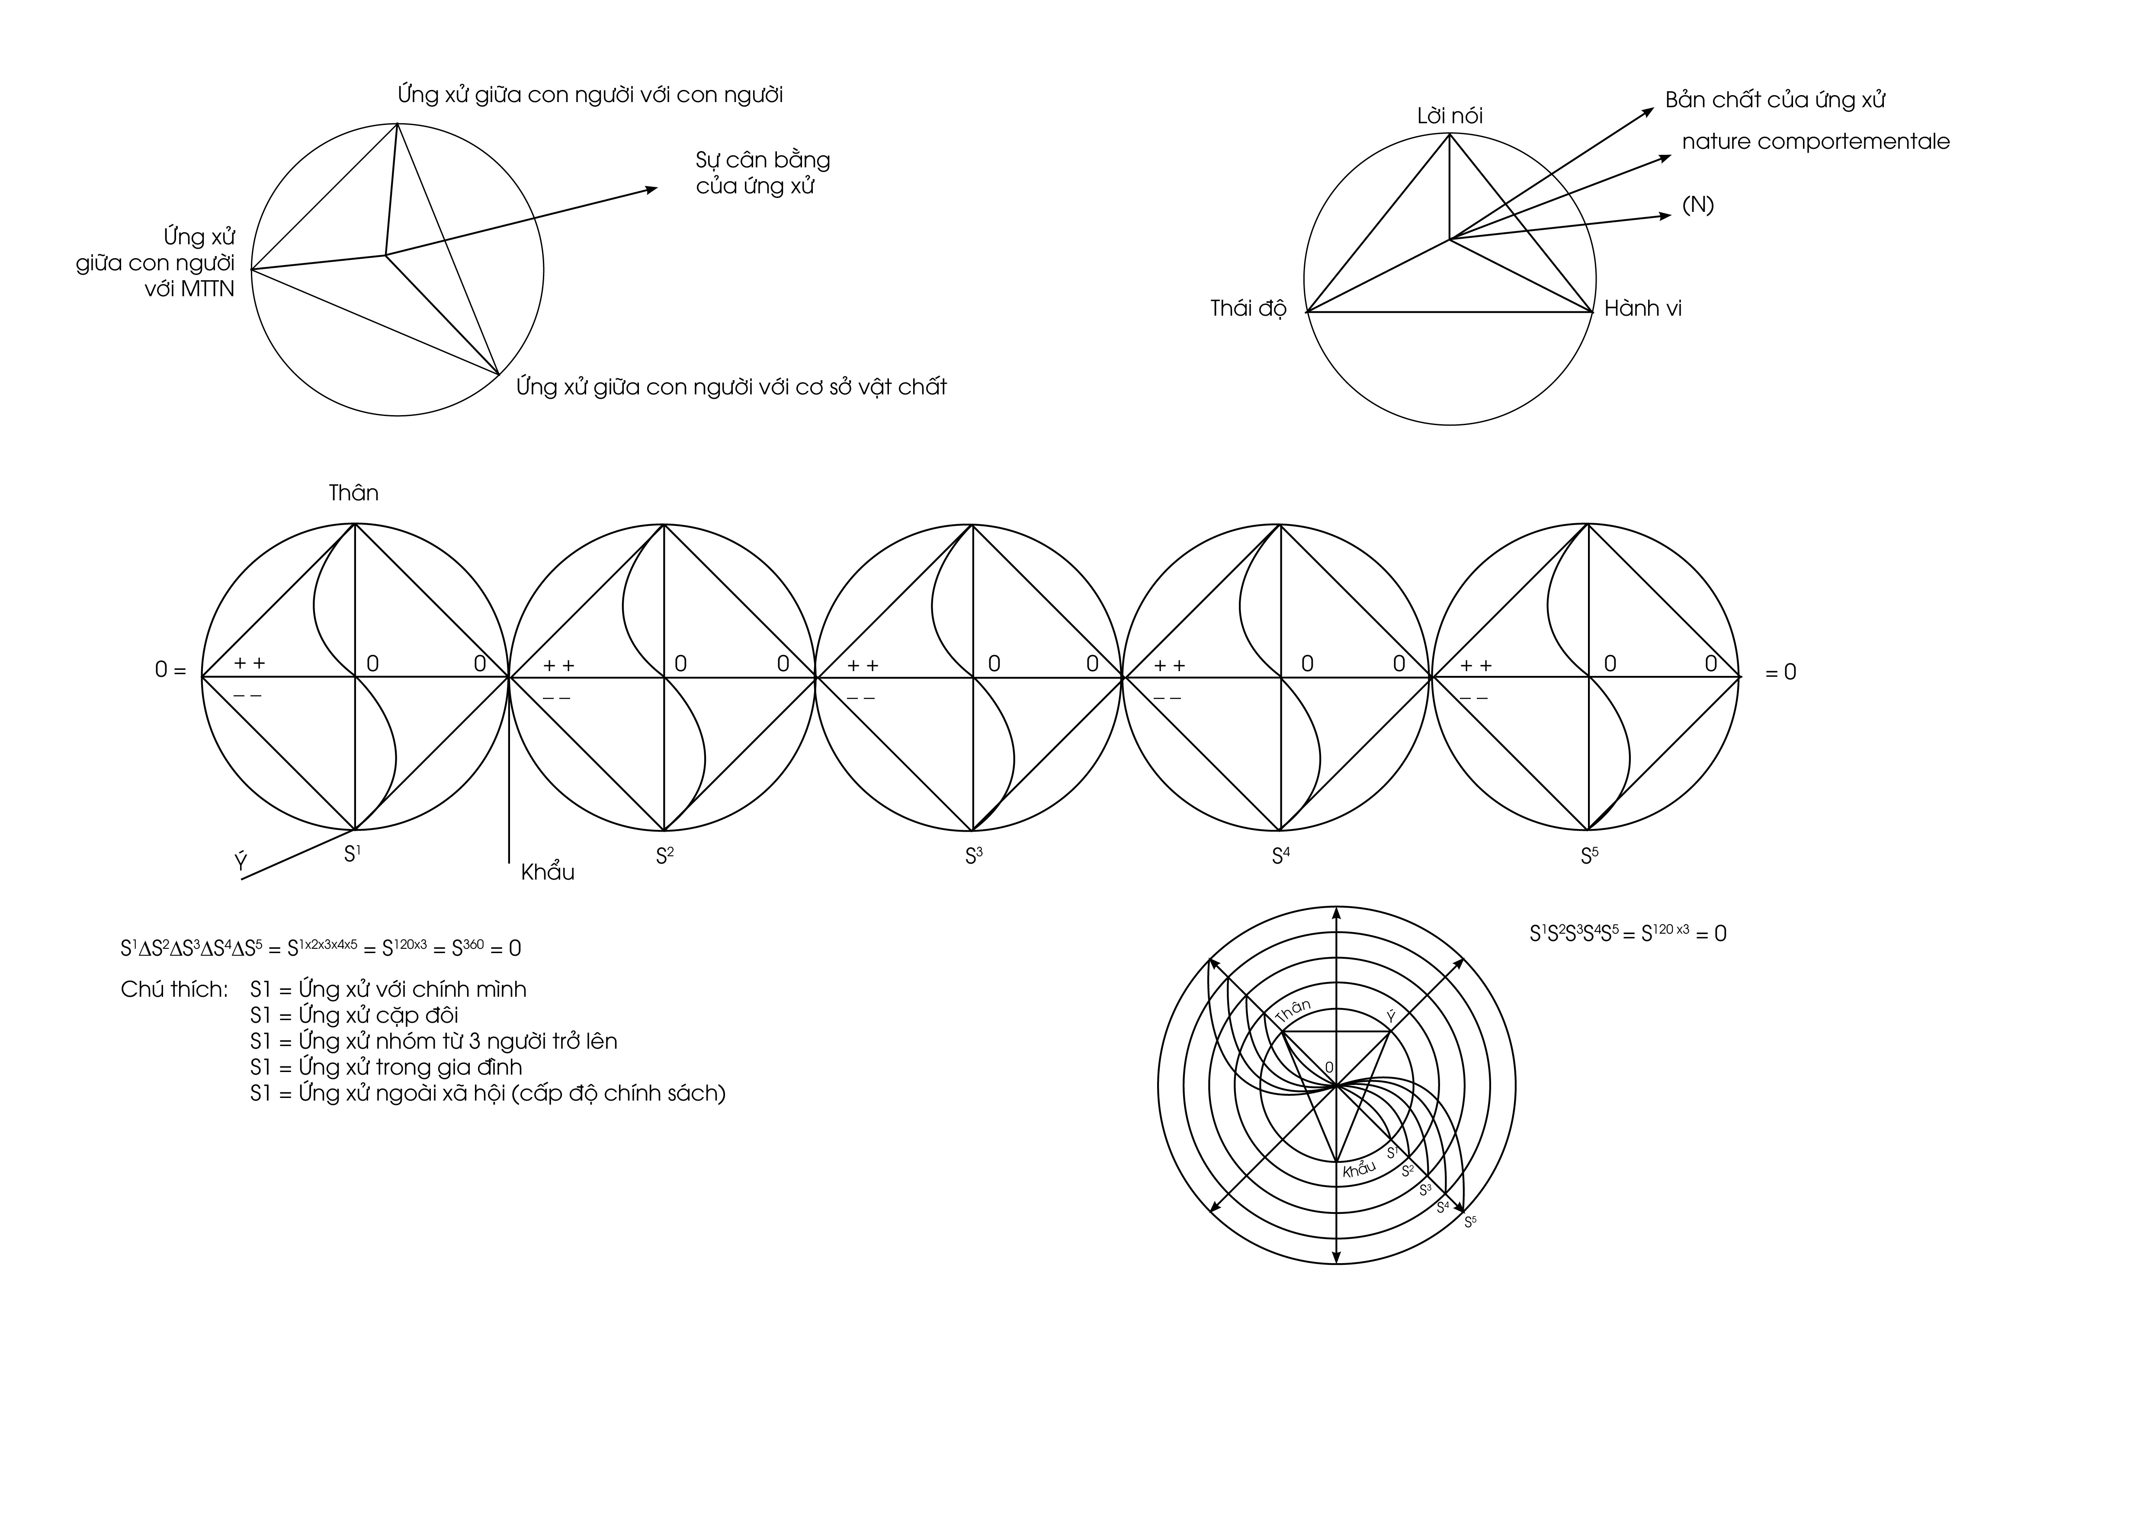

2.2. Những đóng góp về thực tiễn
- Đã mô tả, đánh giá và phân tích được thực trạng nhận thức của con người Việt Nam hiện nay về không gian công cộng.
- Đã mô tả, đánh giá và phân tích được thực trạng ứng xử của con người Việt Nam hiện nay trong không gian công cộng dưới ba chiều cạnh và trong ba loại hình không gian công cộng cơ bản nhất (giao thông; vui chơi - giải trí; tâm linh).
- Đã phân tích và lý giải trách nhiệm xã hội cũng như nguyên nhân (nguồn gốc) của những ứng xử chưa chuẩn mực hiện nay của con người Việt Nam trong không gian công cộng.
- Đã đánh giá và phân tích được vai trò gán cho (vai trò kỳ vọng) và mức độ đáp ứng vai trò kỳ vọng theo hai nhóm xã hội (nhóm tổ chức quản lý tự đánh giá và người dân tham gia, sử dụng đánh giá một cách khách quan mức độ đáp ứng của không gian công cộng hiện nay).
- Đã lấy ý kiến đánh giá khả năng áp dụng và tính hiệu quả của các giải pháp phát huy những ứng xử chuẩn mực và điều chỉnh những ứng xử chưa chuẩn mực hiện nay trong không gian công cộng.
- Đã xây dựng Báo cáo kiến nghị với các cơ quan hữu quan và UBND các tỉnh/thành phố có khảo sát về các giải pháp phát huy những ứng xử chuẩn mực và điều chỉnh những ứng xử chưa chuẩn mực.
- Đã xây dựng và lấy ý kiến xác nhận của các cơ quan hữu quan và của 08 tỉnh/thành phố có khảo sát về việc sử dụng Bộ Quy tắc ứng xử của con người Việt Nam hiện nay trong không gian công cộng.
- Đã tham gia đào tạo thành công 01 học viên cao học về xã hội học văn hóa. Quyết định số 2417/QĐ-XHNV ngày 4 tháng 12 năm 2020 về thành lập Hội đồng chấm luận văn thạc sĩ của học viên Lê Thị Phượng, sinh ngày 2/9/1979, khóa QH-2018-X; chuyên ngành Xã hội học; mã số 8310301.01. Tên Đề tài: Vai trò của hoạt động văn hóa trong không gian công cộng (nghiên cứu trường hợp phố đi bộ Bờ Hồ, Hà Nội). Giảng viên hướng dẫn: TS. Bùi Văn Tuấn – Thư kỳ đề tài.
- Đã xây dựng được bộ công cụ nghiên cứu định tính và định lượng về ứng xử của con người Việt Nam hiện nay trong không gian công cộng (Đề cương phỏng vấn sâu, Đề cương quan sát, Đề cương thảo luận nhóm và Bảng hỏi bán cấu trúc). Những công cụ này hoàn toàn có thể được sử dụng cho việc đào tạo sinh viên, học viên cao học và nghiên cứu sinh ngành xã hội học nói riêng và các ngành khoa học xã hội, nhân văn nói chung.
- Đã thu thập được các dữ liệu định tính và định lượng phong phú và đa dạng, phù hợp với bộ công cụ có thể sử dụng trong lĩnh vực sư phạm.
- Đã tổ chức 20 tọa đàm và 02 hội thảo khoa học với 45 bài tham luận.
- Đã xuất bản 06 bài báo khoa học trong các tạp chí chuyên ngành có uy tín học thuật cao và 01 bài báo đã có chứng nhận xuất bản. Tất cả 07 bài báo đều có chất lượng tốt có thể tham khảo.
- Đã có dự thảo sách chuyên khảo được Nhà xuất bản Đại học Quốc gia Hà Nội chứng nhận sẽ xuất bản trong năm 2021.
3. Về hiệu quả của nhiệm vụ:
3.1. Hiệu quả kinh tế:
Mặc dù không trực tiếp tác động đến hiệu quả sản xuất kinh tế của đất nước như trong nghiên cứu kinh tế học (chi phí đầu vào - quá trình sản xuất - kết quả đầu ra), nhưng kết quả Đề tài đã khẳng định rằng khi ứng xử của con người Việt Nam trong không gian công cộng đạt được các giá trị Chân - Thiện - Mỹ - Trật tự xã hội - Hài hòa xã hội, tức là những ứng xử chuẩn mực, thì bản thân không gian công cộng sẽ tự thân nó thực hiện chức năng kinh tế (giao thông trôi chảy tạo điều kiện cho sự lưu thông hoạt động của con người, lưu thông hàng hóa và dịch vụ…; không gian tâm linh và không gian vui chơi - giải trí cũng sẽ thực hiện tốt các vai trò của chúng như: bảo đảm sự bình an, tâm trạng thanh thản, phát huy các giá trị văn hóa tinh thần tạo ra niềm vui, nguồn động lực to lớn thúc đẩy mọi người học tập rèn luyện, lao động, sáng tạo…). Sự phối hợp hài hòa các biểu hiện ứng xử của con người Việt Nam trong không gian công cộng chắc chắn tạo thành những điểm nhấn không những thỏa mãn nhu cầu tâm lý và xã hội của con người Việt Nam mà còn thu hút du khách và bạn bè quốc tế đến tham quan đất nước ta, góp phần thực hiện nghị quyết của Bộ Chính trị Đảng Cộng sản Việt Nam về việc lựa chọn Du lịch thật sự trở thành ngành kinh tế mũi nhọn chiến lực quốc gia.
3.2. Hiệu quả văn hóa - xã hội
- Góp phần xây dựng nền văn hóa Việt Nam “tiên tiến, đậm đà bản sắc dân tộc” thông qua việc xây dựng con người Việt Nam chân, thiện, mỹ, có lời nói, thái độ, hành vi và hành động chuẩn mực, phù hợp trong không gian công cộng. Khi mỗi con người đạt được sự cân bằng trên 3 phương diện (thể chất, tâm lý và xã hội) thì sự tương tác liên cá nhân, tương tác nhóm (giữa hai người hoặc giữa ba người trở lên), sự tương tác trong gia đình/tổ chức/thiết chế và trong xã hội nói chung cũng sẽ đạt được sự cân bằng và hài hòa. Từ đó, chúng ta có thể tạo ra những môi trường sinh thái đáng sống.
III. Tự đánh giá, xếp loại kết quả thực hiện nhiệm vụ
1. Về tiến độ thực hiện: (đánh dấu √ vào ô tương ứng):
- Nộp hồ sơ đúng hạn | V
- Nộp chậm từ trên 30 ngày đến 06 tháng
- Nộp hồ sơ chậm trên 06 tháng
2. Về kết quả thực hiện nhiệm vụ:
- Xuất sắc V
- Đạt
- Không đạt
Giải thích lý do đúng hạn:
Mặc dù Đề tài thuộc nhóm sau cùng của Chương trình KX.01/16-20, chỉ được thực hiện trong khoảng thời gian ngắn (18 tháng) so với các đề tài khác được thực hiện trong 02 năm, và mặc dù bị ảnh hưởng tiêu cực bởi đại dịch Covid - 19 gần như cả năm 2020 nhưng nhờ sự quan tâm, thúc giục, kiểm tra, giám sát của Ban chủ nhiệm Chương trình, Văn phòng Chương trình, Cơ quan chủ quản và đặc biệt nhờ sự tổ chức khoa học của chủ nhiệm đề tài cùng với sự hợp tác tích cực, hiệu quả của các thành viên, nhất là của các thành viên chính, nên Đề tài đã hoàn thành đúng tiến độ ghi trong Hợp đồng và vượt chỉ tiêu về sản phẩm (nhất là bài báo và xác nhận sử dụng của UBND các tỉnh/thành phố được khảo sát, một số cơ quan Bộ hoặc ngang Bộ Dự thảo Bộ quy tắc ứng xử của con người Việt Nam trong không gian công cộng). Đặc biệt, lần đầu tiên ở Việt Nam, Đề tài đã mô hình hóa kết quả nghiên cứu của một đề tài khoa học xã hội và nhân văn bằng một công thức toán học vi phân, tích phân giải thích các điều kiện lý thuyết cân bằng con người, xã hội và môi trường sinh thái.
Cam đoan nội dung của Báo cáo là trung thực; Chủ nhiệm và các thành viên tham gia thực hiện nhiệm vụ không sử dụng kết quả nghiên cứu của người khác trái với quy định của pháp luật.
CHỦ NHIỆM NHIỆM VỤ  (Học hàm, học vị, Họ, tên và chữ ký)  PGS.TS. TRỊNH VĂN TÙNG | THỦ TRƯỞNG  TỔ CHỨC CHỦ TRÌ NHIỆM VỤ  (Họ, tên, chữ ký và đóng dấu)  GS.TS. HOÀNG ANH TUẤN

